Bund
Month
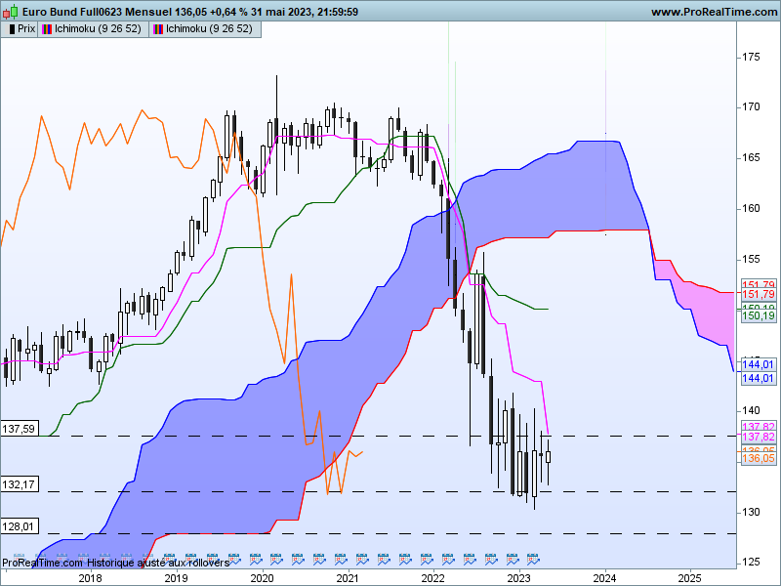
La dernière chandelle composée essentiellement de mèches, laisse le contrat Bund dans son contexte sans conviction, où l’évolution des cours reste liée aux données fondamentales qui alimentent progressivement le marché en information.
La dernière longue bougie noire date du mois du mois de novembre dernier (T-6). Elle terminait une vague de baisse qui avait amené le contrat d’un niveau de 156.00 à une zone basse autour de 130.00. Depuis conviction et remise en question des précédents mouvements, ont dominé les échanges. Et même si les hausses temporaires n’ont pas été prolongées les mois suivants, on peut penser que le marché a dessiné une base de support sur les niveaux de 130.00.
Cela étant dit, cette base pourra servir aux futurs acheteurs pour ouvrir ou renforcer des positions longues. Et bien que le contexte de long terme soit toujours baissier avec des cours et une LS qui évoluent sous leur nuage respectif, l’aplatissement de la KS sur 150.19 pourra toujours servir d’objectif tant que la zone des 130.00 ne sera pas franchie.

Week
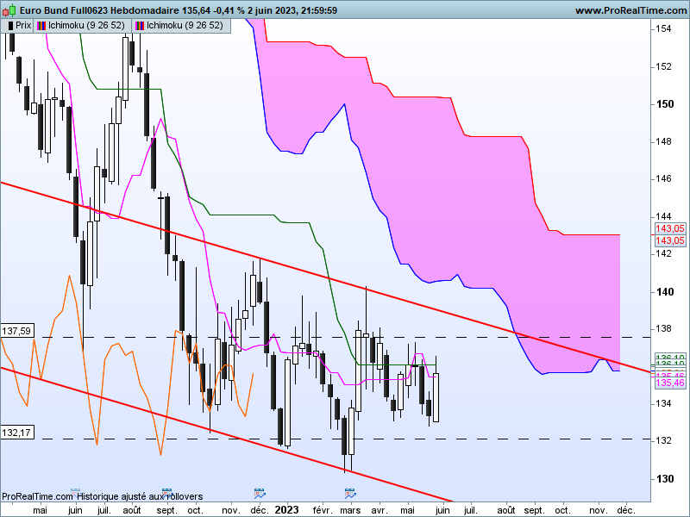

Sur le moyen terme, j’ai cadré les cours entre 132.17 et 137.59.
La dernière chandelle, positive n’apporte pas grand-chose dans la dynamique des prix. Comme on peut l’observer, la précédente séance de baisse a été suivie d’un rebond avant de repartir à la baisse. Cette dynamique de mouvement a pris forme entre le support de 132.17 et la résistance de 137.59.
Je garderai un biais neutre sur cette échéance tant que le contrat n’aura pas dépassé cette zone et développé une vague directionnelle au-delà d’un de ces deux points.
Plat de KS et une TS qui n’est plus vraiment en tendance, soutiennent l’idée d’absence de conviction directionnelle et favorise le maintien des cours au sein de la dérive latérale.

CONCLUSION : Fin de la vague de baisse de long terme en maintien des cours au-dessus de la zone support des 130.00. Pour autant, l’absence de conviction sur le moyen terme ne permet pas encore d’envisager la hausse du contrat en tenue de 130.00. Dans ce contexte, une consolidation peut prendre forme entre 132.17 et 137.59.

ATTAL JEAN-LUC

TS (mauve) = plus haut + plus bas sur les 9 dernières périodes
2

KS (vert) = plus haut + plus bas sur les 26 dernières périodes
2

LS (orange) = clôture décalée de 26 périodes en arrière

SSA (bordure du nuage) = TS + KS projetée 26 périodes en avant
2

SSB (bordure opposée du nuage) = plus haut + plus bas sur les 52 dernières
2

périodes, projetées 26 périodes en avant

Unités de temps :

W: weekly

D: daily

H4: base 4 heures

H1 : base horaire

30M : base 30 minutes

